平潭岚华中学2018-2019学年高一年上学期期末考
物理科试卷

满 分：100分 考试时间：60分钟
- 选择题：（本题共14小题，共56分．在每小题给出的四个选项中，第1～9题只有一项符合题目要求，每小题4分，第10～14题有多项符合题目要求．全部选对的得4分，选对但不全的得2分，有选错的得0分．）
1．关于力学知识和物理学史，下列说法正确的是（ ）
A. 牛、千克、秒是国际单位制中的三个基本单位
B. 亚里士多德认为两个铁球从同一高度落下，同时着地
C. 伽利略通过理想斜面实验推翻了亚里士多德的观点，表明力不是维持物体运动状态的原因
D. 牛顿第一定律可以用实验直接验证
2．“嫦娥二号”于2010年10月1日18时59分57秒在西昌卫星发射中心发射升空，点火后1533秒时，火箭将加速到10.9km/s，这个速度就是奔月速度。此时，“嫦娥二号”在某一高度完成星箭分离，并获得了圆满成功。下列说法正确的是（ ）
A．研究卫星绕月球运行时，不能把卫星看成质点
B．奔月速度10.9km/s是指平均速度
C．描述火箭的运动要以火箭本身作为参考系
D．18时59分57秒表示的是时刻
3．关于惯性,以下说法中正确是（ ）
A. 物体的惯性与物体的运动状态及受力情况均无关
B. 人在走路时没有惯性,被绊倒时才有惯性
C. 物体在不受外力作用时有惯性,受到外力作用后惯性就被改变了
D. 参加赛跑的运动员到达终点时不能立即停下来是由于运动员有惯性,停下来后就没有惯性了
4. 关于作用力和反作用力，以下说法中正确的有（ ）
A. 有作用力就有反作用力，两者作用在同一物体上
B. 作用力和反作用力性质相同，所以当作用力是摩擦力时，反作用力也一定是摩擦力
C. 某个同学在小船上直接用手向后用力划船，这个力使船前进
D. 石头击鸡蛋，石存蛋破，证明作用力可以大于反作用力
5.下列关于物体运动的描述，正确的是：（ ）
A．在直线运动中，物体运动的路程与位移的大小一定相等
B．物体的加速度逐渐减小，其运动的速度一定减小
C．物体的速度为零，其加速度一定为零
D．物体的速度减小得越慢，其加速度一定越小
6. 为了行车方便与安全,厦门杏林大桥引桥很长,坡度较小,其主要目的是（ ）
A. 减小过桥车辆受到的摩擦力
B. 减小过桥车辆的重力
C. 减小过桥车辆的重力沿引桥面向下的分力
D. 减小过桥车辆对引桥桥面的压力
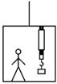
7. 如图所示，电梯的顶部挂一个弹簧秤，秤下端挂了一个重物，电梯匀速直线运动时，弹簧秤的示数为10 N，在某时刻电梯中的人观察到弹簧秤的示数变为6 N，关于电梯的运动.以下说法正确的是(g取10 m/s²)（ ）
A．电梯可能向上加速运动, 加速度大小为4m/s²
B．电梯可能向下加速运动, 加速度大小为4m/s²
C．电梯可能向下减速运动, 加速度大小为2m/s²
D．电梯可能向上减速运动, 加速度大小为2m/s²
8、已知物体在 F₁、F₂、F₃三共点力作用下处于平衡，若F₁＝20 N，F₂＝28 N，那么F₃的大小可能是（ ）
A．6 N B．46 N C．50Ｎ D．60 N

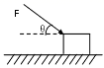
9、如图所示，恒力F大小与物体重力相等，物体在恒力F的作用下， 沿水平面做匀速运动，恒力F的方向与水平成θ 角，那么物体与桌面间的动摩擦因数为（ ）
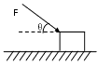
A．$\text{cos}θ$ B． $\text{tan}θ$
C． $\text{cot}θ$ D．$\frac{\text{cos}θ}{1+\text{sin}θ}$

10．如图，在物体运动的图线中，表示物体所受合外力为零的是（ ）

s v v v

A B C D
11.甲、乙两个质点同时、同地、向同一个方向做直线运动，它们在0-4s内运动的v-t图象如图所示，由图像可知（ ）
甲

乙
V/m/s
0 1 2 3 4 t/s
20

10

A．在第2秒末，两车处于同一位置
B．在第2秒末，两车的速度相同
C．在0-4s内，甲的加速度和乙的加速度的大小相等
D．在0-4s内，甲、乙两车的平均速度相等
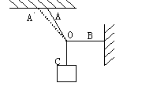
12、三段不可伸长的细绳OA、OB、OC共同悬挂一重物，如图所示，B端固定，OB始终保持水平，A端水平向左移动一小段距离的过程中，下面说法正确的是（ ）
A.OA 绳拉力减少 B.OA 绳拉力增大
C.OC 绳拉力不变 D.OB 绳拉力增大
13．如图所示，在光滑斜面上，用平行于斜面的力F拉着某物体向上做匀速直线运动。若力F逐渐减小，则物体在向上继续运动的过程中（ ）
A．物体的加速度减小
B．物体的加速度增大
F
C．物体的速度减小
D．物体的速度增大
14. 如图所示，质量为m的小球A、B置于倾角为θ＝30°的光滑斜面上，小球A、B之间通过一段压缩的轻弹簧连接，小球A通过细线系在斜面体的挡板M上，小球B与挡板N接触，系统处于静止状态。下列说法正确的是（ ）
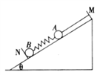
A. 小球B与挡板N之间无挤压
B. 剪断细线的瞬间小球B的加速度为零
C. 剪断细线的瞬间小球A可能仍保持静止状态
D. 撤去挡板N的瞬间小球B的加速度不一定变化

二、实验题（本题共2小题，共14分）
15. 在“验证平行四边形定则”实验中,某同学用甲、乙两把弹簧测力计拉橡皮条的情形如图回答下列问题:
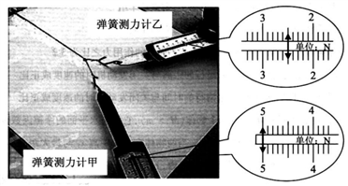
（1）弹簧测力计乙的读数为______N;（结果保留两位小数）已知弹簧测力计乙的弹簧伸长量为5.00 cm, 则该弹費的劲度系数为_____N/m;
16. 如图是某同学用来研究“小车加速度与外力关系”的实验装置,轨道上的 A、B点各固定一光电门,将連接小车的细线跨过滑轮系住小的码,在C点释放小车,测出小车上遮光片通过光电门 A、B的避光时问分别为△t,、△t₂ ,遮光片从A到B点的运动时间为t;
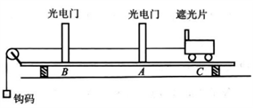
(1)若遮光片的宽度为 d,则小车经过光电门A时的瞬时速度V_{A}=_______;小车经过光电门B时的瞬时速度V_{B}=_______小车的加速度 a=
(2)在该实验中,下列操作正确的是__________ （双选）
A. 连接小车的细线要与轨道平行
B. 要保持小车质量不变
C. 轨道一定要保持水平
D. 把所悬挂的钧码的总重量当成细线对小车的拉力大小,可以任意添加钧码来改变拉力
（3）该同学在实验时保持轨道水平,测量多组 a、F(大小为所挂钧码的总重量) 值,并作出a- F关系图像,则图像可能是下列中的_________ （双选）
A.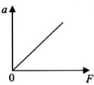 B.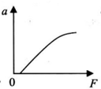
C.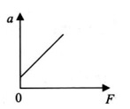 D.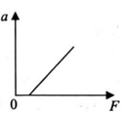

三、计算题：（共30分。解答应写出必要的文字说明、方程式和重要演算步骤，只写出最后答案的不能得分。有数值计算的题，答案中必须明确写出数值和单位，要保留作图痕迹。）
17．（8分）在粗糙水平轨道上，有一物块以初速度v₀＝6m/s，向右做匀减速直线运动，其加速度a大小为4m/s²，求：
（1）物块运动了多长时间速度为零;
（2）物块运动的前0.5s内位移的大小。

18．（10分）如图所示，用绳AC和BC吊起一重为100N的物体保持静止，AC、BC两绳与竖直方向的的夹角分别为30°和60°，求：
（1）AC绳的拉力T₁和BC绳的拉力T₂各为多少？
（2）如果绳AC能够承受最大拉力为150N，绳BC能承受最大拉力为100N，则物体
最大重力不能超过多少？
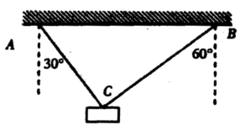

19. （12分）如图所示，物体的质量m=10kg，与水平地面间的动摩擦因数为μ=0.5，在倾角为37°，F=50N的恒力作用下，由静止开始匀加速直线运动，求：
（1）物体做匀加速直线运动时的加速度大小；
（2）4s末物体的速度大小？
（3）4s末撤去拉力后，物体还能在水平地面上滑多远？（g=10m/s²，sin37°=0.6，cos37°=0.8）

